

**sahibindex Otomobil Piyasası Görünümü**

**Talep artışa geçmiş olsa da fiyatlar düşüşte**

**Ağustos 2024**

*İşbu rapor; sahibinden.com’da Vasıta kategorisindeki ilan verenlerin ilanlarda belirttiği bilgilere dayanarak,Bahçeşehir Üniversitesi Ekonomik ve Toplumsal Araştırmalar Merkezi – Betam ile yapılan işbirliği sonucunda hazırlanmıştır.*

*Rapor içeriğinin doğruluğu ve güncelliği konusunda sahibinden.com’un ve BETAM’ın herhangi bir sorumluluğu bulunmamaktadır.*

**Otomobil piyasası**

1. **Satış fiyatları analizi**
2. **Otomobil piyasası arz-talep analizi**
   1. **Satılık otomobil arzı**
   2. **Satılık otomobil talebi**
   3. **Yayından kaldırılan ilan sayılarının ilan sayısına oranına göre analiz**
   4. **Yayından kaldırılan ilanların yaşam sürelerine göre analiz**

**İÇİNDEKİLER**

**sahibindex**

**Otomobil Piyasası Görünümü**

**Ağustos 2024**

**TALEP ARTIŞA GEÇMİŞ OLSA DA FİYATLAR DÜŞÜŞTE**

**Özet**

Ortalama satılık otomobil cari fiyatı geçen yılın temmuz ayına göre yüzde 4,6 azalmıştır. Temmuz ayında ortalama otomobil fiyatı 862 bin 232 TL olmuştur. Benzer şekilde, otomobil reel fiyatı geçen yılın aynı ayına göre yüzde 41,1, bir önceki aya göre ise yüzde 4,1 düşmüştür. Otomobil fiyatları tüm araç sınıflarında düşmüştür. Araç sınıflarına göre yıllık fiyat düşüş oranı en yüksek D sınıfında (yüzde -8,6), en düşük E sınıfında (yüzde -3,4) olmuştur. Eski model araçların fiyatlarında da düşü vardır. Eski otomobillerin yaş gruplarına göre en yüksek yıllık düşüş oranı 2009-2013 modellerinde (yüzde -5,1), en düşük düşüş oranı ise 2004-2008 modellerinde gerçekleşmiştir (yüzde -2,4). Ortalama otomobil fiyatı 2009-2013 grubunda 669 bin 19 TL, 2004-2008 yaş grubunda ise 449 bin 397 TL’dir. Yeni model otomobillerde ise sadece 2019 model yılındaki otomobillerin fiyatı yükselmiştir. 2019 model otomobillerin ortalama fiyatı geçen yılın aynı ayına kıyasla yüzde 1,8 artarak 1 milyon 138 bin TL olmuştur. Öte yandan, yeni otomobillerin yaş gruplarına göre en yüksek fiyat düşüşü 2020 model yılında (yüzde -4,4), en düşük fiyat düşüşü ise 2021 model yılında (yüzde -2,9) gerçekleşmiştir. Ortalama otomobil fiyatı 2020 model yılında 1 milyon 327 bin TL, 2021 model yılında ise 1 milyon 412 bin TL’dir. İkinci el piyasadaki en yeni model olan 2023 model yılındaki araçların fiyatı 1 milyon 777 bin TL olmuştur.

Geçen yılın aynı ayı ile kıyaslandığında ortalama fiyat Hybrid türünde yükselmiş (yüzde 13,8), diğer türlerde ise düşmüştür. Yakıt türüne göre en yüksek yıllık düşüş oranı Elektrik türünde (yüzde -14,8), en düşük düşüş oranı ise Benzin türünde görülmüştür (yüzde -3,7). Ortalama otomobil fiyatı Benzin türünde 1 milyon 55 bin TL, Hybrid türünde 2 milyon 22 bin TL, Elektrik türünde ise 3 milyon 173 bin TL’dir.

Otomobil talep endeksi hazirana kıyasla yüzde 30,9, geçen yılın temmuz ayına kıyasla ise yüzde 5,7 daha yüksektir. Otomobil piyasasındaki canlılık göstergesi olarak izlediğimiz satılan otomobil sayısının satılık ilan sayısına oranı 4,6 puan artarak yüzde 19,5 olmuştur. Bu göstergenin detayları incelendiğinde hem ilan sayısının (yüzde 4,6) hem de satılan otomobil sayısının (yüzde 36,7) arttığı görülmektedir. Otomobil piyasasında bir diğer canlılık ölçütü olarak kullandığımız satılık otomobil ilanlarının ne kadar süre yayında kaldıklarını gösteren kapatılan ilan yaşı geçen aya kıyasla 1,8 gün uzayarak 25,6 gün olmuştur.

**Otomobil piyasası**

1. **Cari Satış fiyatları**

**Ortalama otomobil fiyatında ılımlı azalış**

Ortalama otomobil fiyatları[1] bir önceki aya kıyasla bir miktar düşmüştür (Şekil 1). Haziranda 871 bin 156 TL olan ortalama otomobil fiyatı temmuzda 862 bin 232 TL olmuştur (Şekil 1 -sol panel). Otomobil fiyatlarındaki yıllık değişim oranındaki düşüş de devam etmektedir. Ortalama otomobil fiyatı bir önceki yıla kıyasla haziranda yüzde 0,6 artmasına rağmen temmuzda yüzde 4,6 azalmıştır (Şekil 1- sağ panel).

**Şekil 1: Ortalama otomobil fiyatı (TL) (Sol panel), ortalama fiyatının yıllık değişimi (%) (Sağ panel)**

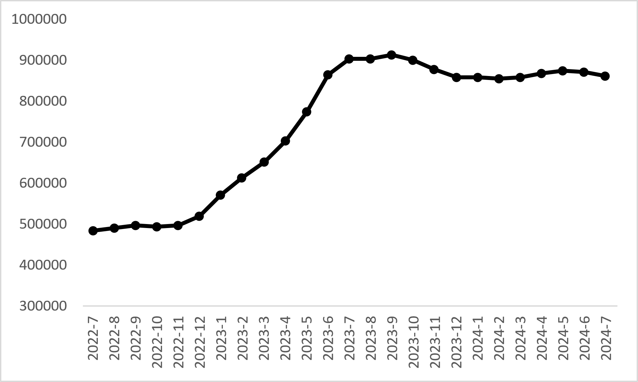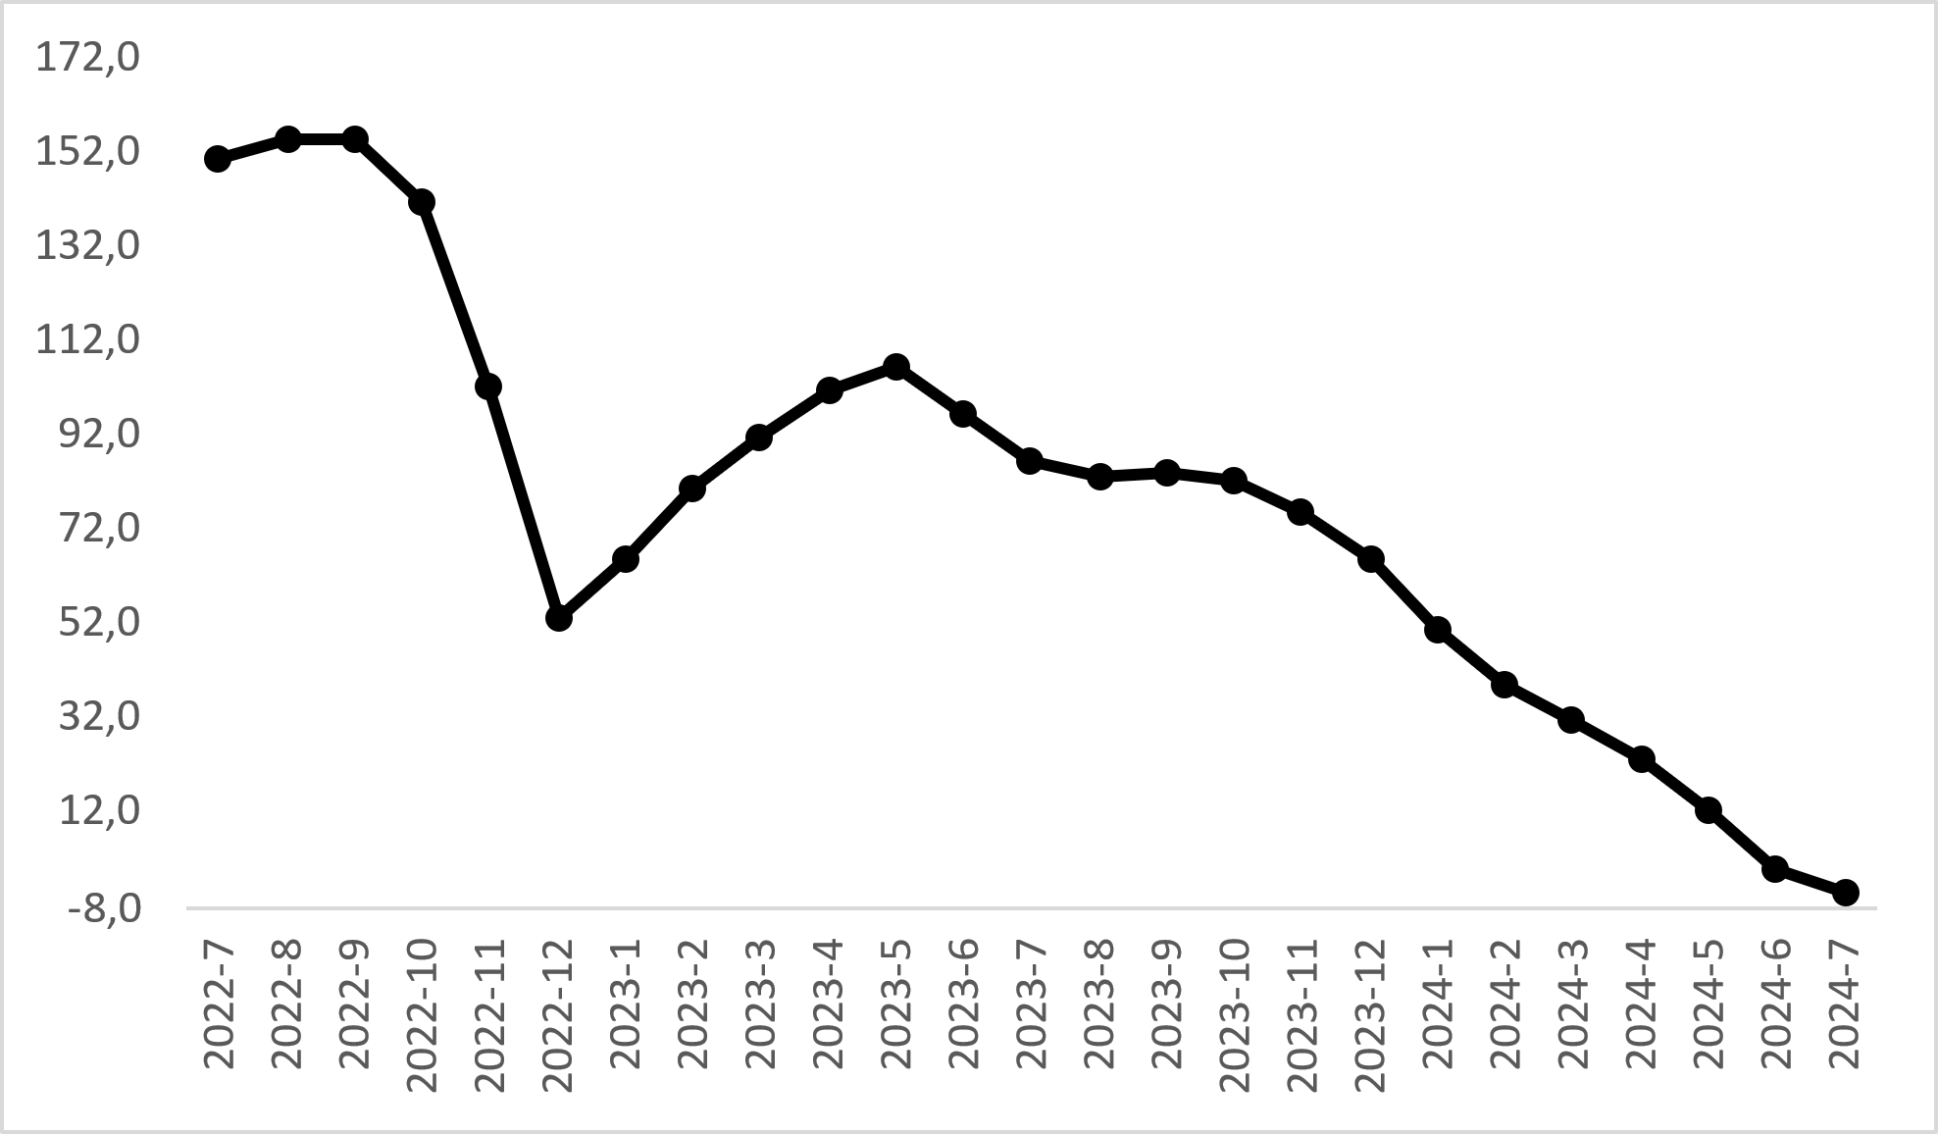

Kaynak: sahibinden.com, Betam

**Reel satış fiyatları**

Enflasyondan arındırıldığında otomobil ortalama reel fiyat on üç aydır düşüştedir (Şekil 2-sol panel). Reel fiyat endeksi hazirana kıyasla yüzde 4,1 azalarak 164,8 olmuştur. Reel fiyatlardaki yıllık artış oranı da düşmektedir (Şekil 2-sağ panel). 2023 Mayıs’ta yüzde 47,9’a ulaşan artış oranı takip eden aylarda sürekli azalarak 2024 temmuzda yüzde -41,1’e gerilemiştir.

**Şekil 2: Ortalama otomobil reel fiyatı (2020 Ocak=100) (Sol panel), ortalama otomobil reel fiyatının yıllık değişimi (%) (Sağ panel)**

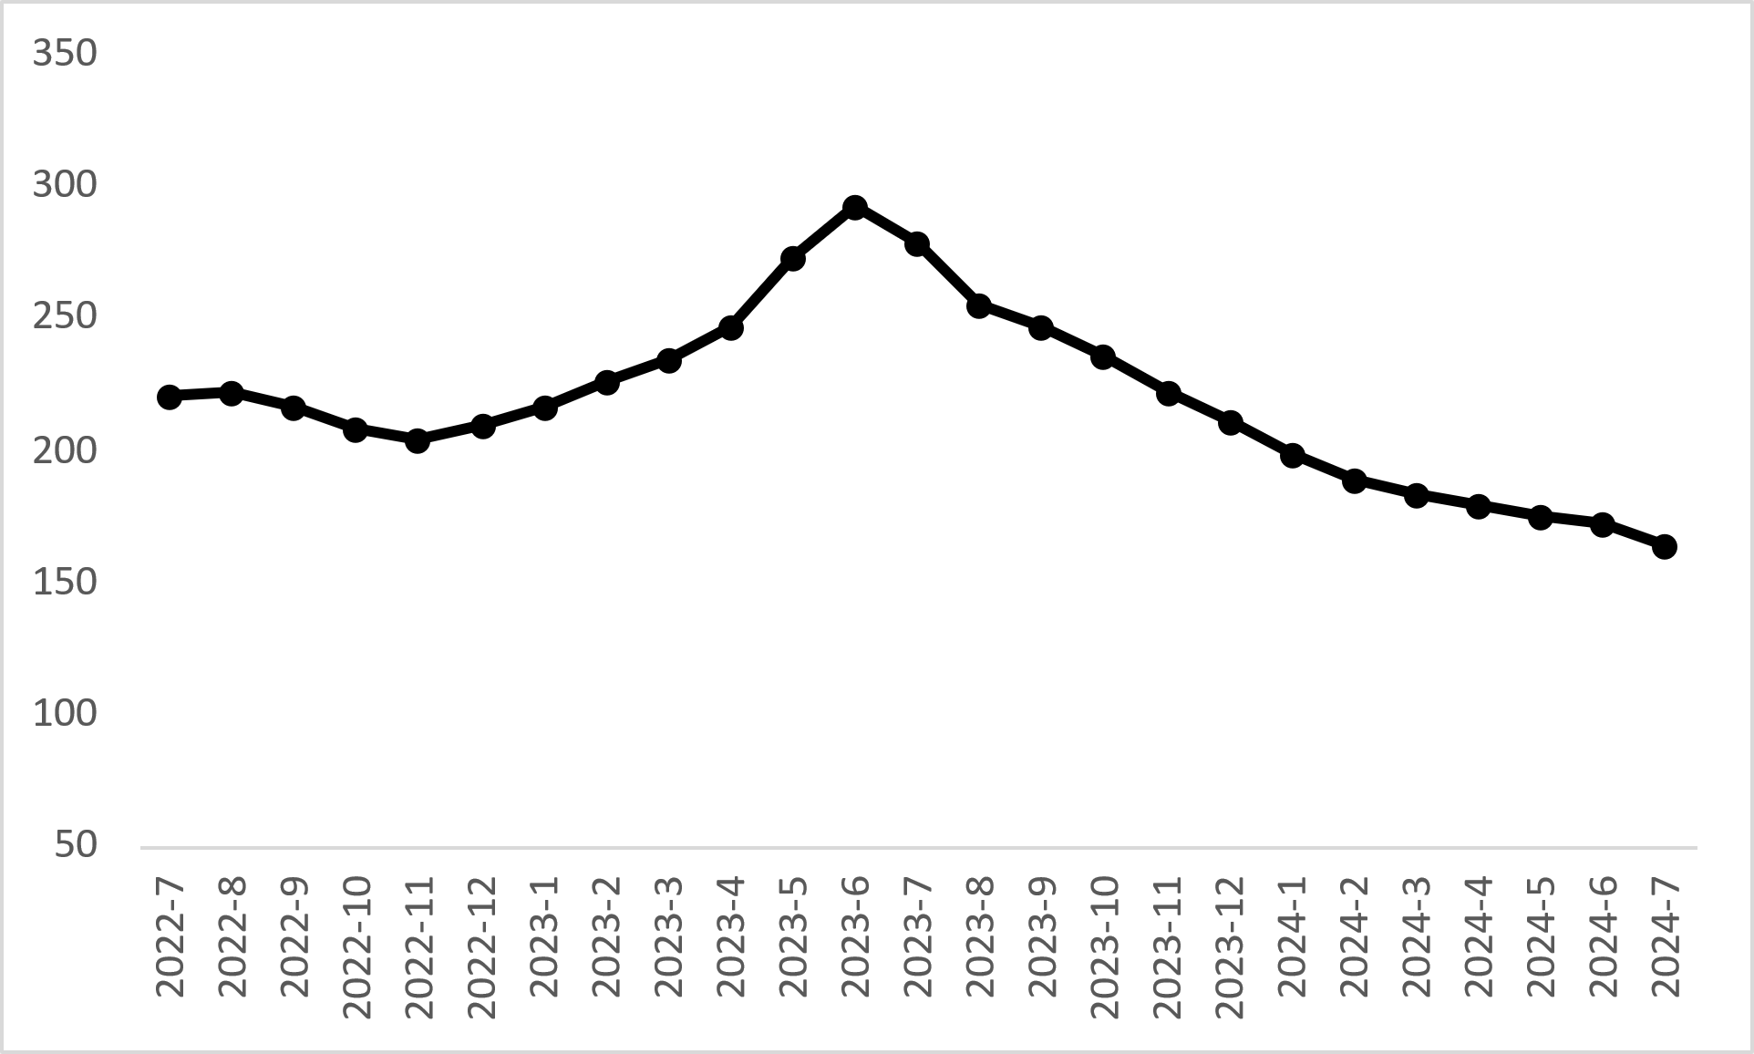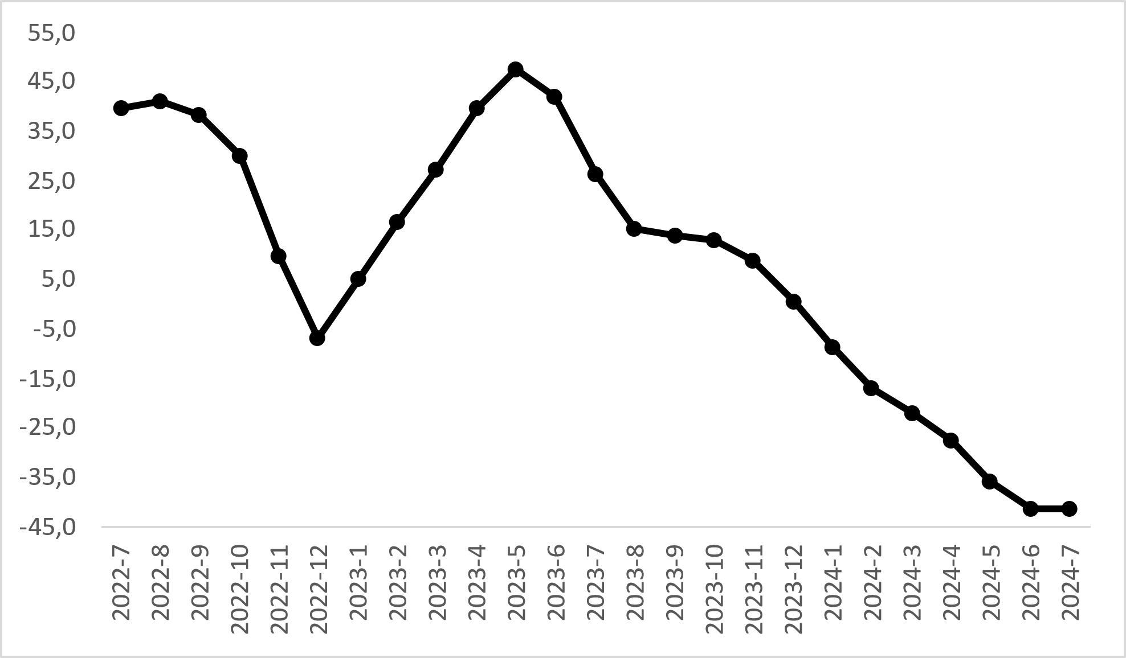

Kaynak: sahibinden.com, Betam

**Araç sınıfına göre fiyat değişimleri**

Araç sınıfına göre cari otomobil fiyatları[2] (Şekil 3-sol panel) tüm sınıflarda haziran ayına kıyasla bir miktar düşmüştür. Otomobil fiyatlarında yıllık değişimler de tüm sınıflarda azalış yönündedir (Şekil 3-sağ panel). Ortalama fiyat B sınıfında 559 bin 860 TL, C sınıfında 746 bin 67 TL, D sınıfında 1 milyon 88 bin TL ve E sınıfında 1 milyon 837 bin TL olmuştur. Buna göre yıllık fiyat değişim oranı B sınıfında yüzde -6,4, C sınıfında yüzde -6,5, D sınıfında yüzde -8,6, E sınıfında ise yüzde -3,4 olmuştur.

**Şekil 3: Araç sınıfına göre ortalama otomobil fiyatı (TL) (Sol panel), araç sınıfına göre ortalama otomobil fiyatının yıllık değişimi (%) (Sağ panel)**

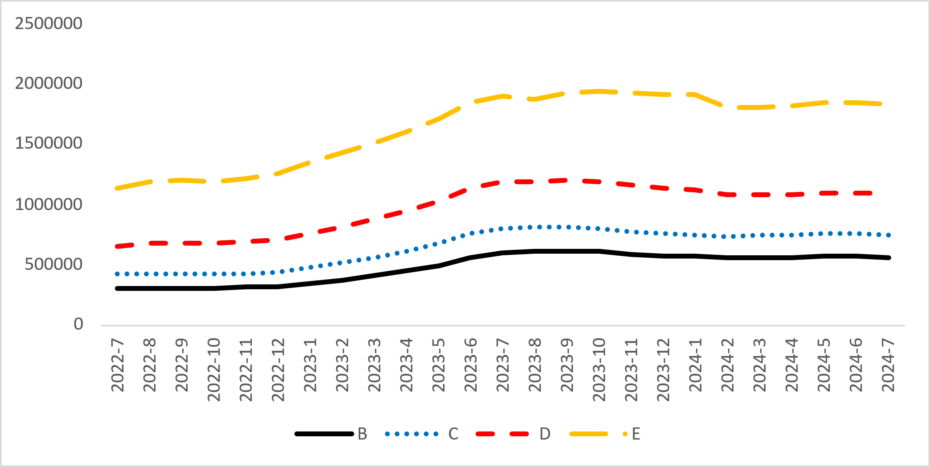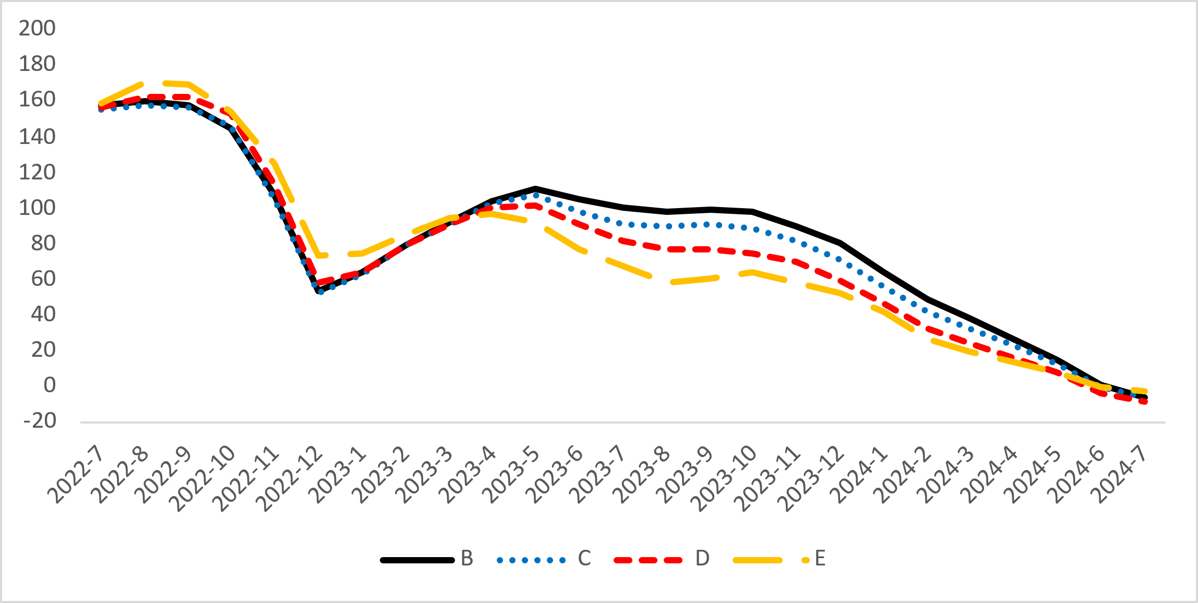

Kaynak: sahibinden.com, Betam

**Yaşlı araçların yaş gruplarına göre fiyat değişimleri**

Şekil 4 yaş gruplarına göre otomobil fiyatlarını (sol panel) ve bu fiyatlarda ortaya çıkan yıllık değişimleri (sağ panel) göstermektedir. Bu bölümde 2004-2008, 2009-2013 ve 2014-2018 model yılına ait araç fiyatları incelenmektedir[3].

Bir önceki aya kıyasla yaş grubu fiyat analizine[4] göre 2024 temmuzda ortalama otomobil fiyatı tüm eski yaş gruplarında bir miktar düşmüştür. Ortalama fiyat, 2004-2008 model yılında 449 bin 397 TL, 2009-2013 model yılında 669 bin 19 TL, 2014-2018 model yılında ise 994 bin 13 bin TL’dir. Yaş gruplarına göre yıllık değişim oranı ise 2004-2008 grubunda yüzde -2,4, 2009-2013 grubunda yüzde -5,1, 2014-2018 grubunda ise yüzde -3,1’dir.

**Şekil 4: Yaş gruplarına göre ortalama otomobil fiyatı (TL) (Sol panel), yaş gruplarına göre ortalama otomobil fiyatının yıllık değişimi (%) (Sağ panel)**

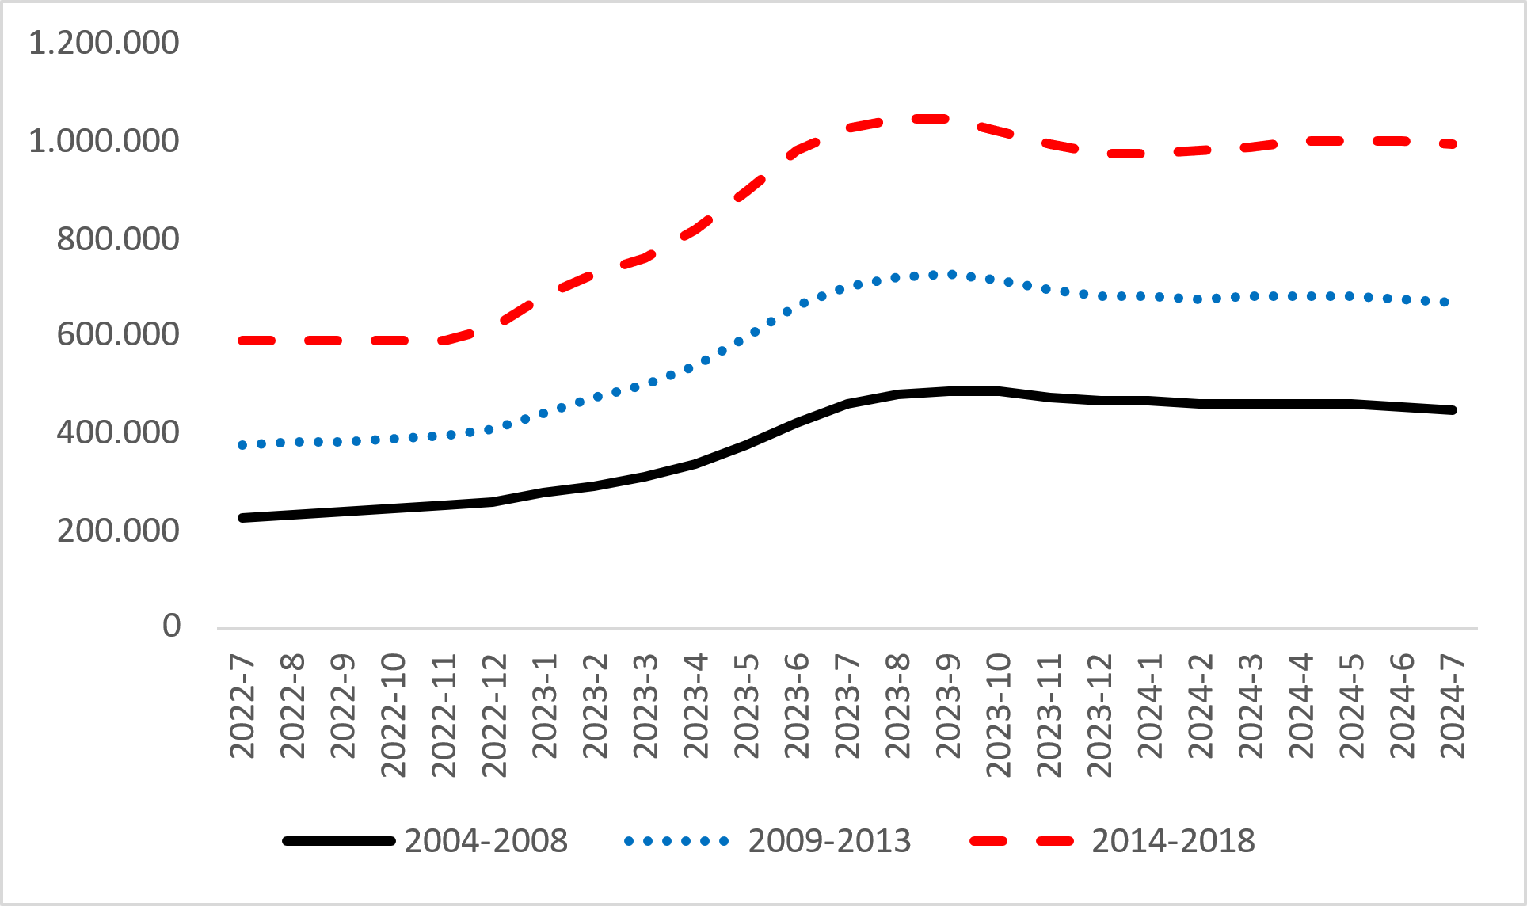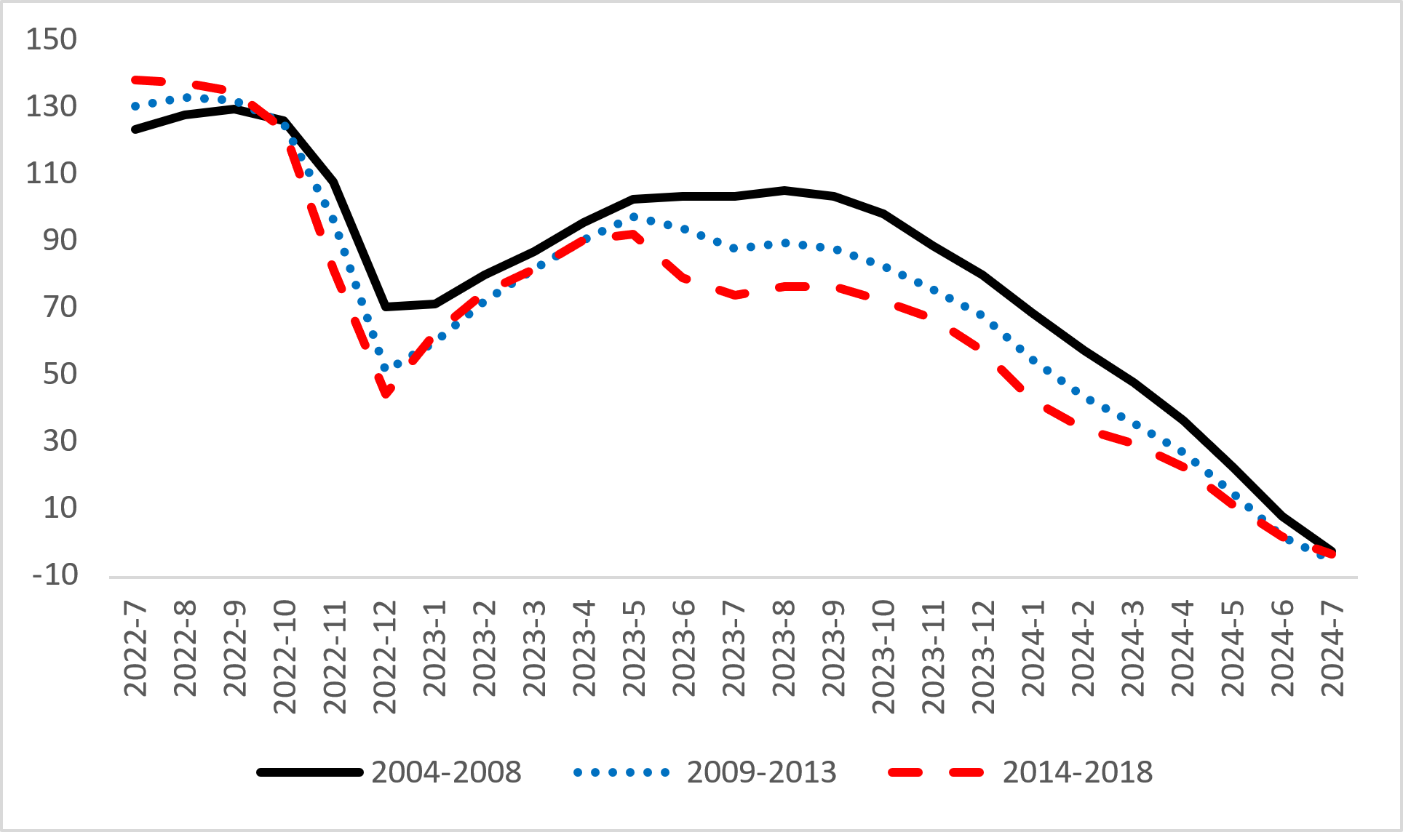

Kaynak: sahibinden.com, Betam

**Genç araçların yaş gruplarına göre fiyat değişimleri**

Şekil 5 model yılı son 5 yıla ait olan otomobillerin fiyatlarını (sol panel) ve bu fiyatlarda ortaya çıkan yıllık değişimleri (sağ panel) göstermektedir. Bu bölümde 2019, 2020, 2021, 2022 ve 2023 model yılındaki otomobillerin fiyatları incelenmektedir[5].

Genç yaş gruplarında ortalama otomobil fiyatı haziran ayına kıyasla [6] belirgin bir değişim göstermemiştir. Ortalama fiyat 2019 model yılında 1 milyon 138 bin TL, 2020 model yılında 1 milyon 327 bin TL, 2021 model yılında 1 milyon 412 bin TL, 2022 model yılında ise 1 milyon 637 bin TL’dir. Geçen yılın aynı ayı ile kıyaslandığında yeni yaş gruplarına göre ortalama fiyatı sadece 2019 model yılındaki araçlarda yükselmiş, diğer yaş gruplarında ise düşmüştür. Yıllık değişim oranı 2019 grubunda yüzde 1,8, 2020 grubunda yüzde -4,4, 2021 grubunda yüzde -2,9, 2022 grubunda ise yüzde -3,9’dur.

Yeni otomobillere uygulanan 6 bin kilometreden az veya 6 aydan önce satış yasağı sebebiyle 2023 model yılına ait otomobiller ikinci el otomobil piyasasındaki en yeni modellerdir. Bu yüzden bu grup için yıllık fiyat değişimi hesaplanamamıştır. 2023 model yılındaki otomobillerin ortalama fiyatı 2024 haziranda 1 milyon 784 bin TL iken 2024 temmuzda 1 milyon 777 bin TL olmuştur. Buna göre 2023 model yılındaki otomobillerin fiyatlarındaki aylık değişim oranı yüzde -0,4’tür.

**Şekil 5: Yaş gruplarına göre ortalama otomobil fiyatı (TL) (Sol panel), yaş gruplarına göre ortalama otomobil fiyatının yıllık değişimi (%) (Sağ panel)**

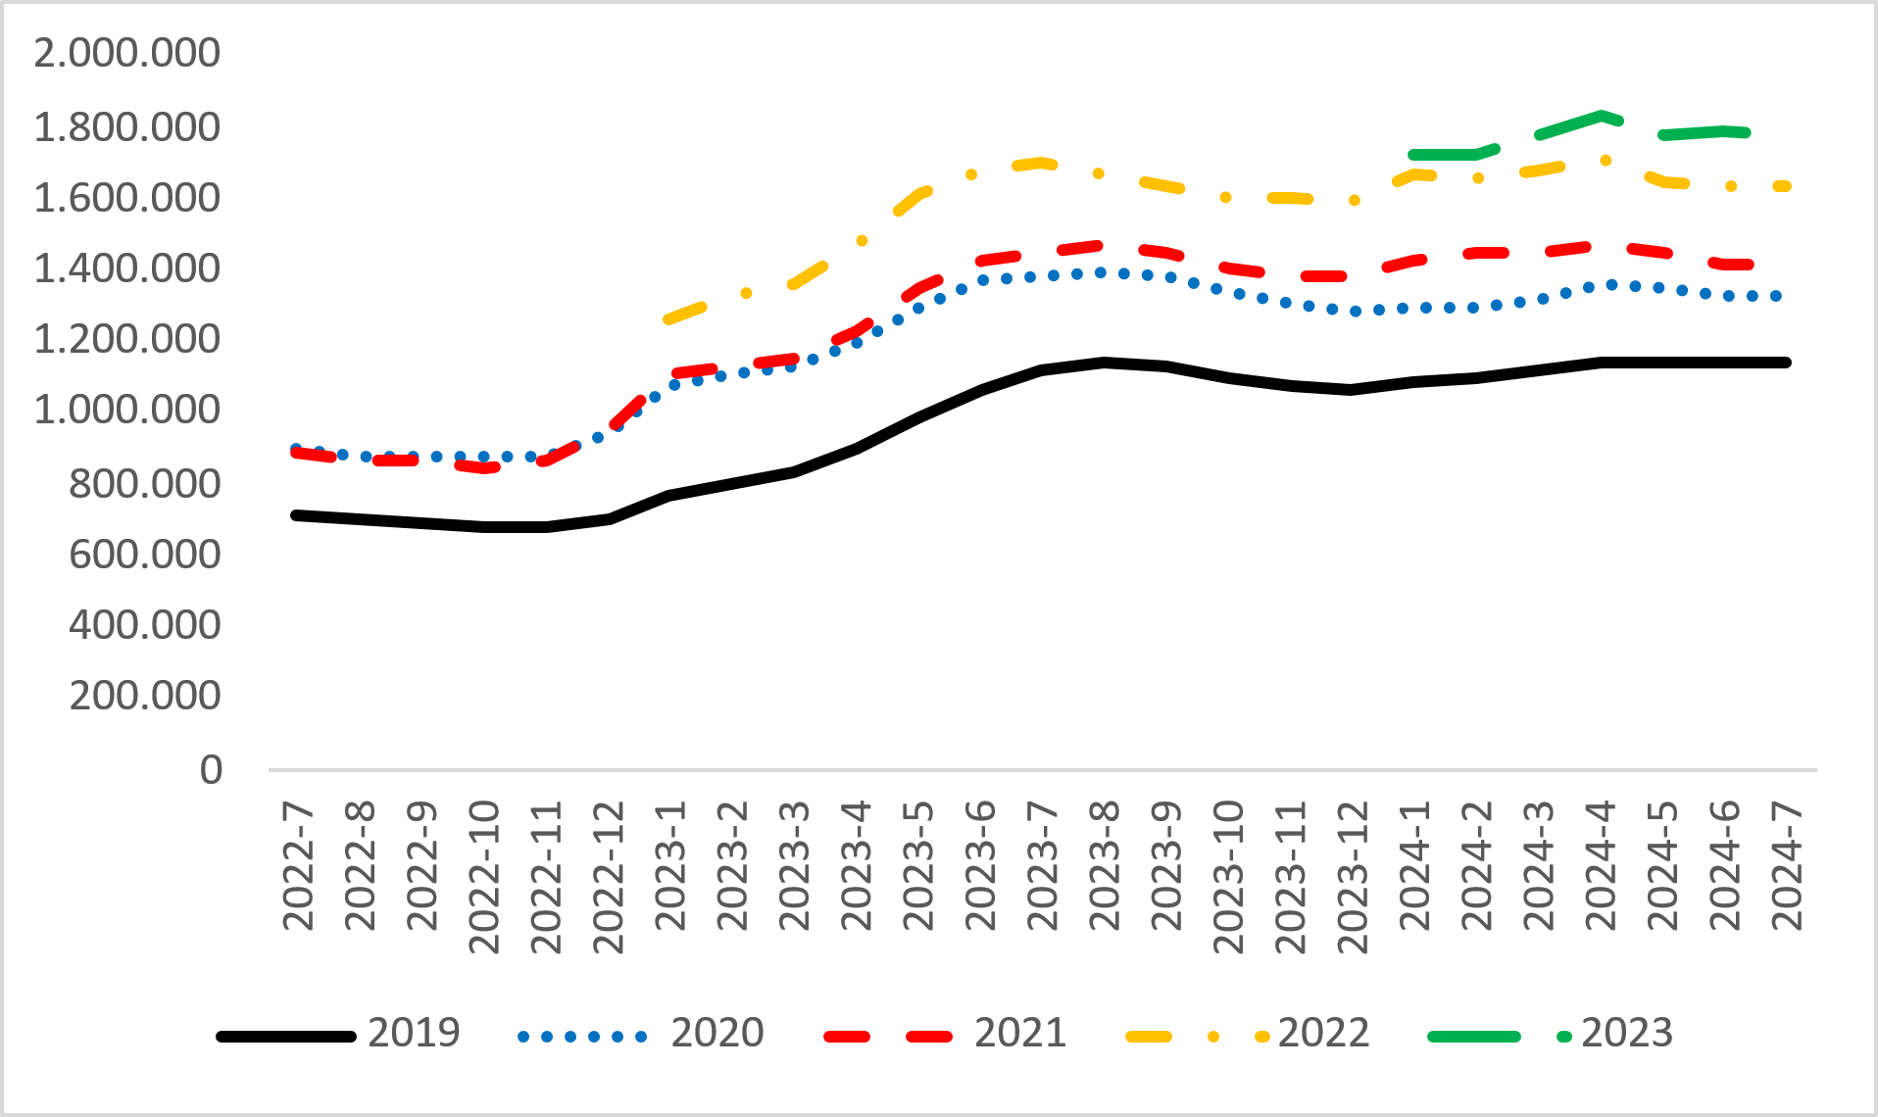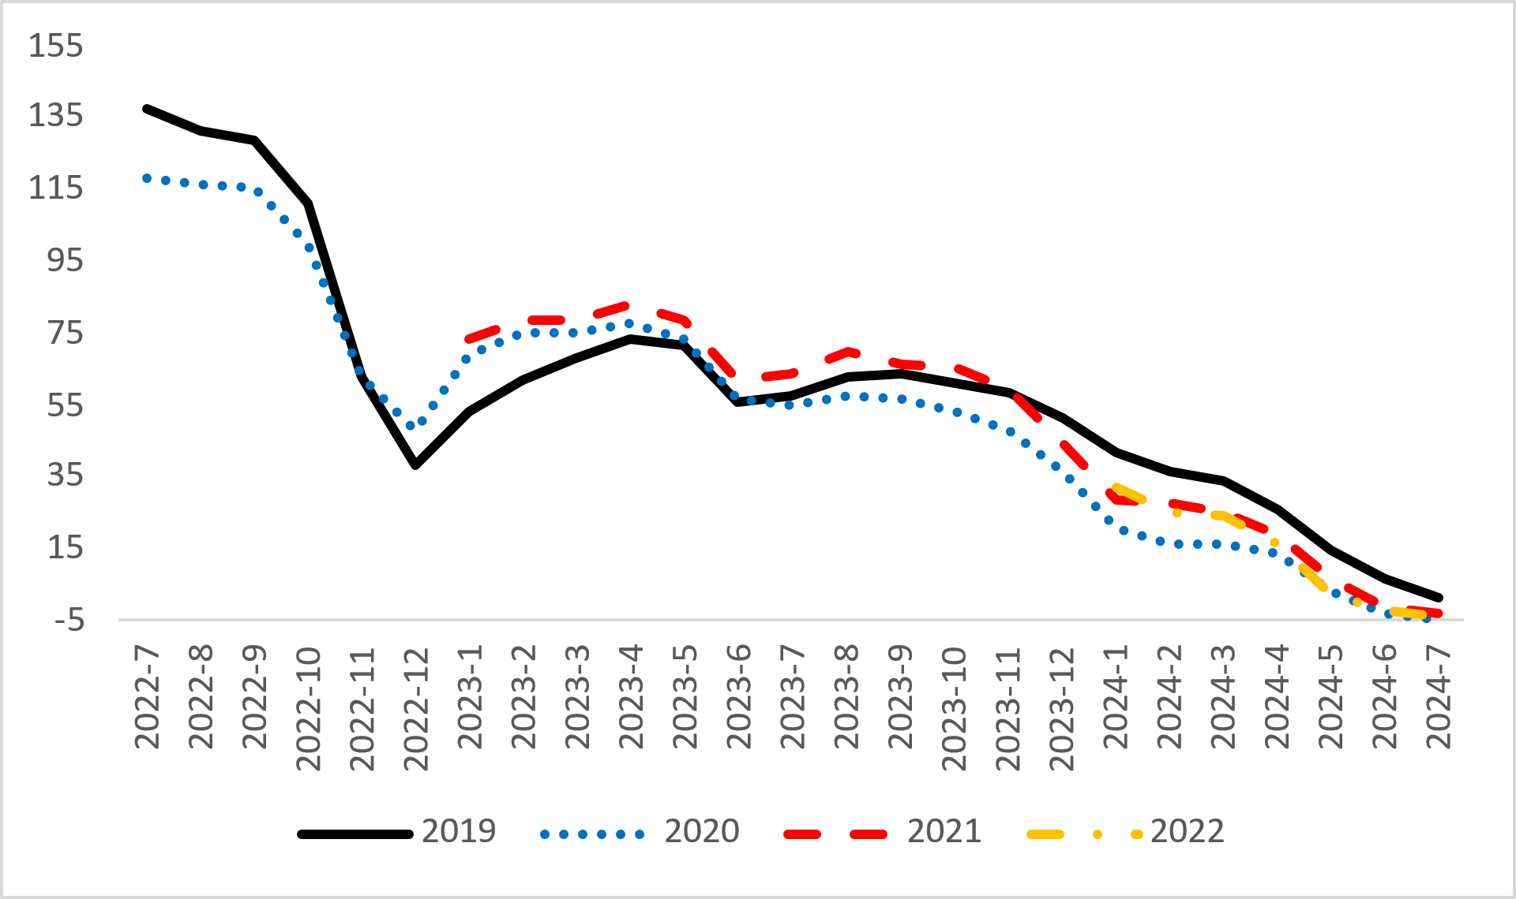

Kaynak: sahibinden.com, Betam

**Yakıt türüne göre fiyat değişimleri**

Şekil 6 yakıt türüne göre ortalama otomobil fiyatlarını[7] (sol panel) ve bu fiyatlarda ortaya çıkan yıllık değişimleri (sağ panel) göstermektedir. Raporda Benzin, Benzin & LPG, Dizel, Hybrid ve Elektrikli yakıt türlerindeki araçların fiyatları incelenmektedir[8].

2024 temmuz verilerine göre ortalama otomobil fiyatı tüm yakıt türlerinde azalmıştır. Ortalama fiyat Benzin türünde 1 milyon 55 bin TL, Benzin & LPG türünde 493 bin 454 TL, Dizel türünde 874 bin 812 TL, Hybrid türünde 2 milyon 22 bin TL ve Elektrik türünde 3 milyon 173 bin TL’dir. Yıllık değişim oranı Benzin türünde yüzde -3,7, Benzin ve LPG türünde yüzde -5,7, Dizel türünde yüzde -4,5 ve Elektrik türünde yüzde – 14,8’dir. Sadece Hybrid türündeki otomobillerin fiyatı geçen yılın aynı ayına kıyasla artmıştır (yüzde 13,8).

**Şekil 6: Yakıt türüne göre ortalama otomobil fiyatı (TL) (Sol panel), yakıt türüne göre ortalama otomobil fiyatının yıllık değişimi (%) (Sağ panel)**

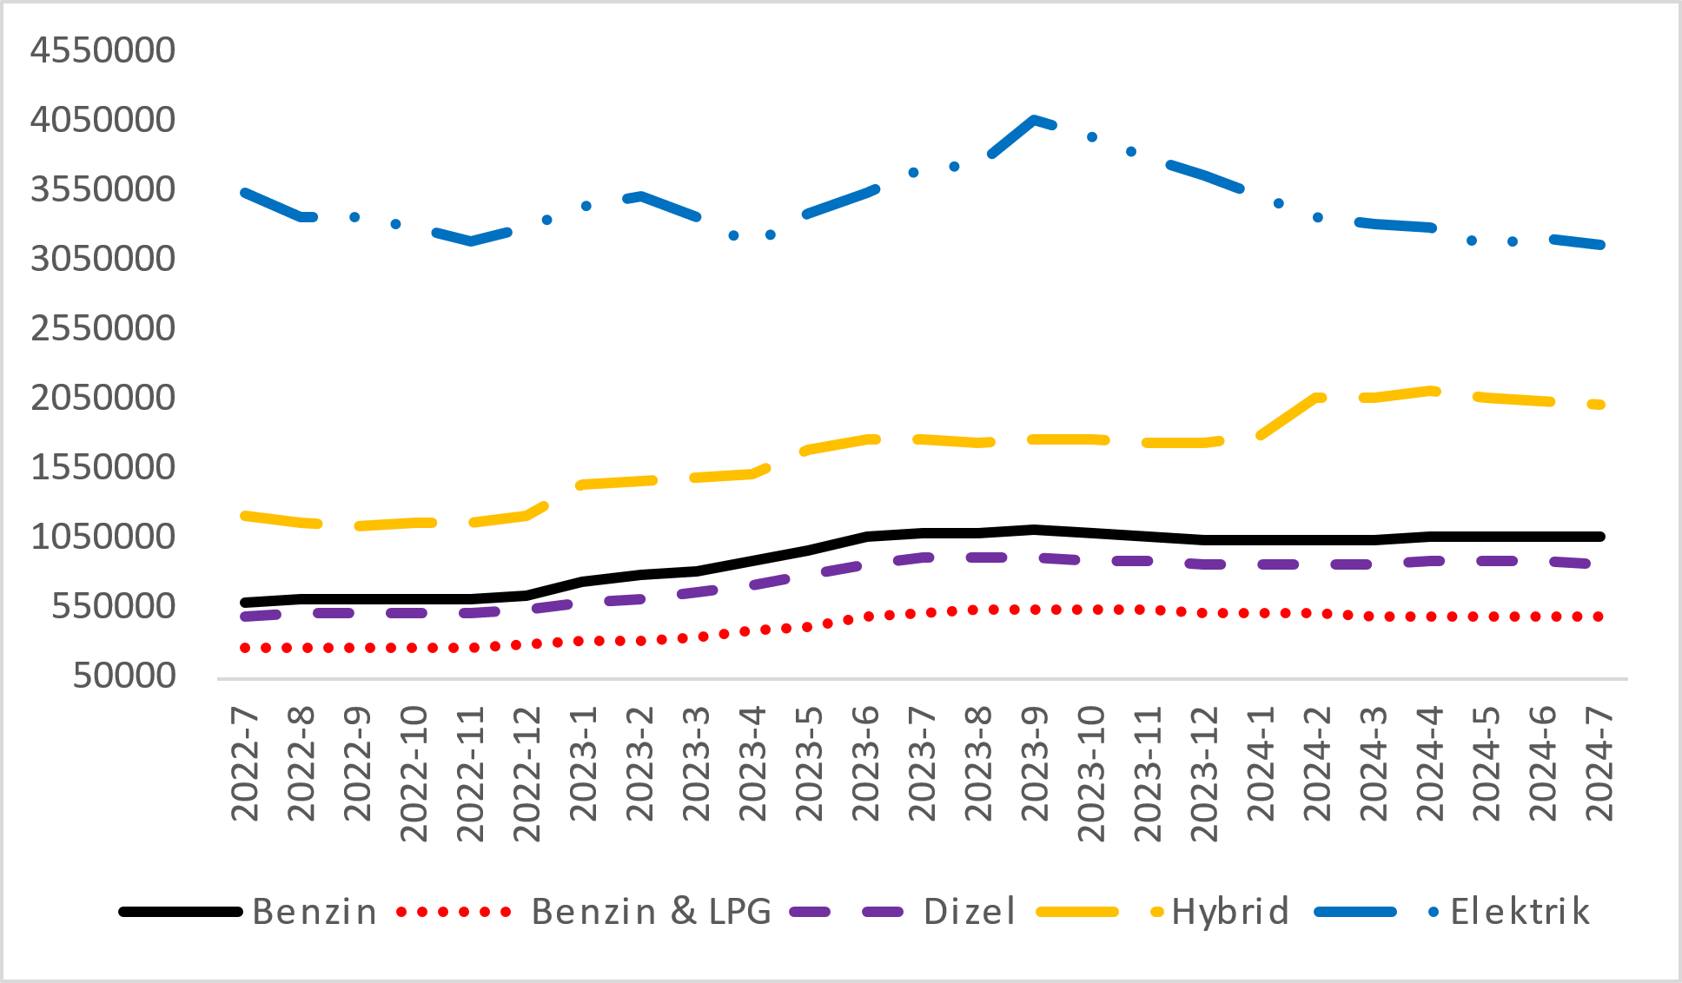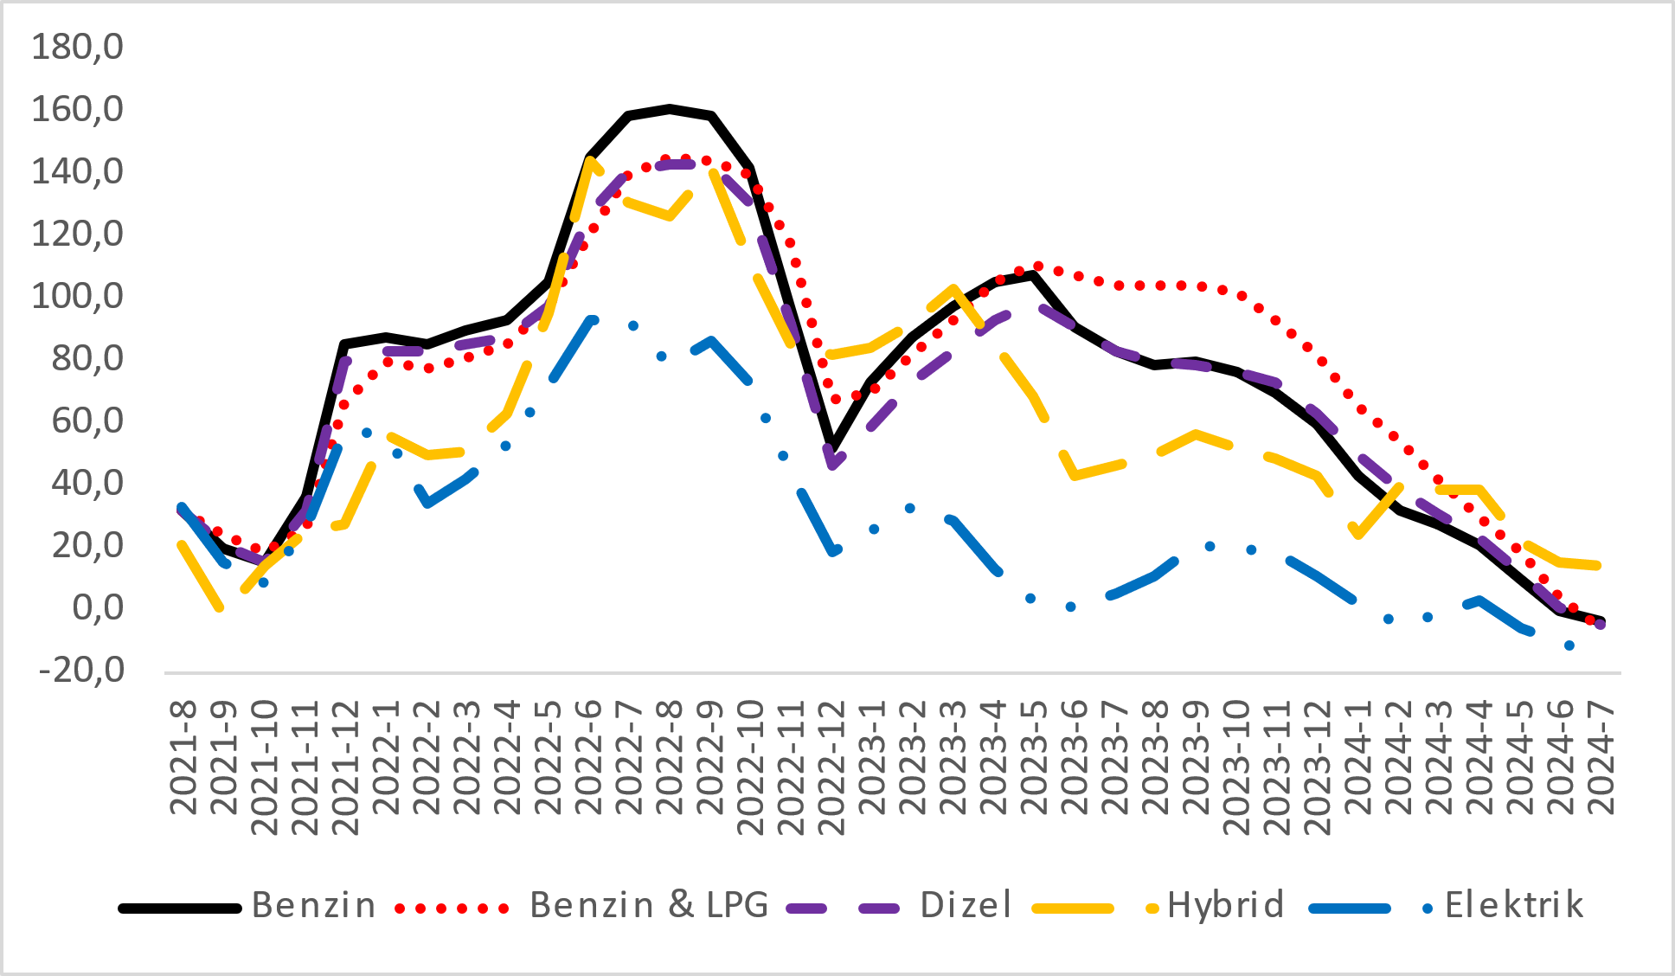

Kaynak: sahibinden.com, Betam

**II -Otomobil piyasası arz-talep analizi**

1. **Otomobil arzı**

**Otomobil arzında artış**

Şekil 7 satılık otomobil arzının ölçütü olarak kullandığımız satılık otomobil ilan sayısının[9] seyrini göstermektedir. Satılık otomobil ilan sayısı bir önceki aya kıyasla yüzde 4,6 artarak 1 milyon 91 bin 642 olmuştur.

**Şekil 7: Satılık otomobil ilan sayısı (adet)**

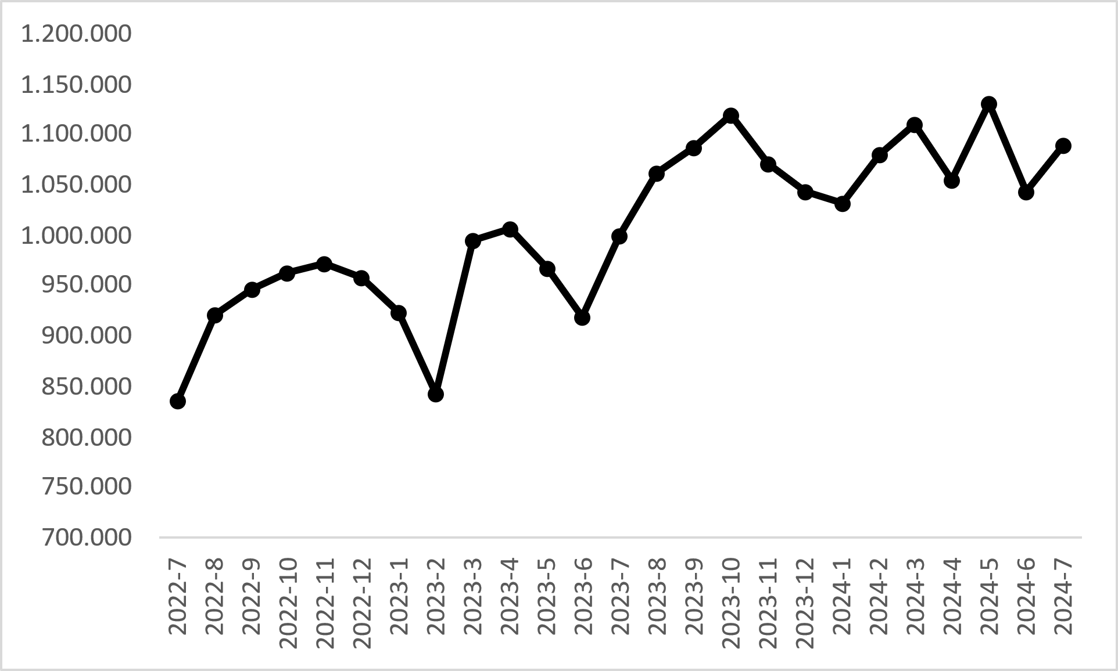

Kaynak: sahibinden.com, Betam

1. **Otomobil talebi**

**Otomobil talebinde artış**

Şekil 8 otomobil talebinin seyrini göstermektedir. Otomobil talebi göstergesi, altı farklı verinin birleştirilmesiyle oluşturulmuştur. Bu veriler; ilanların görüntülenme sayısı, ilanların favoriye eklenme sayısı, ilan sahiplerine gönderilen toplam mesaj sayısı, sahibinden.com uygulaması üzerinden yapılan toplam telefon araması sayısı, Google Analytics’ten edinilen sahibinden.com mobil ve web platformlarında satılık emlak kategorisine ve ilgili aya ait kullanıcı ve sayfa görüntüleme sayılarından oluşmaktadır.

Otomobil talebi göstergesi oluşturulurken bu serilerin 2020 Ocak ayındaki değerlerinin her biri 100'e eşitlenmiş, diğer aylardaki değerleri ise buna göre oranlanarak hesaplanmıştır. Ardından bu göstergelerin ağırlıklı ortalaması alınarak yeni talep göstergesinin ilgili aydaki değeri hesaplanmıştır. Bu göstergenin 100 değeri Ocak 2020’de otomobil talebinin seviyesini göstermektedir. Bu göstergenin yükselmesi talebin arttığını, düşmesi ise otomobil talebinin azaldığını belirtmektedir. Talep göstergesindeki artış ya da azalış oranı ise otomobil talebinin ne ölçüde değiştiği hakkında bilgi vermektedir.

**Şekil 8: Talep göstergesi (2020 Ocak=100)**

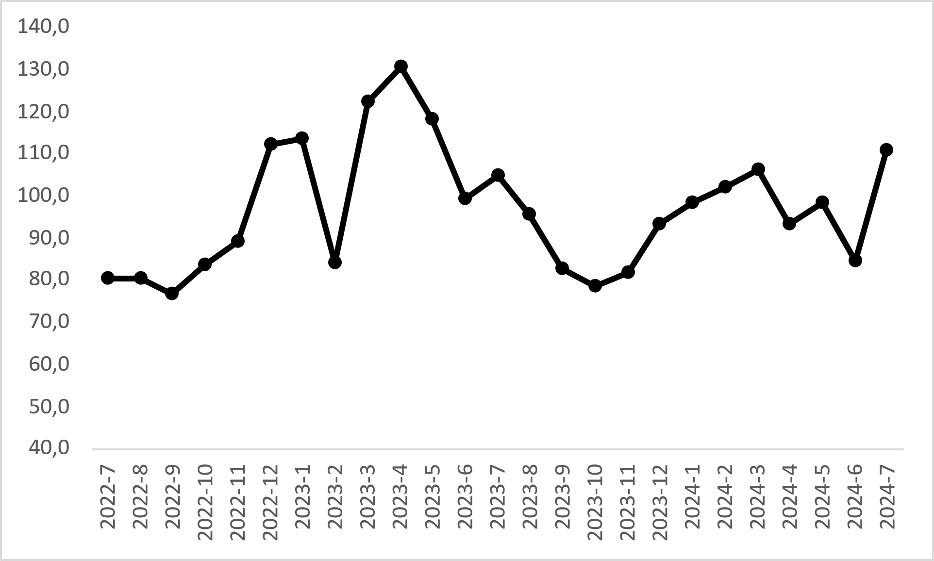

Kaynak: sahibinden.com, Betam

2023 Kasım-2024 Mart arasında sürekli artan otomobil talep endeksi nisanda uzun süren bayram tatili sebebiyle belirgin bir düşüş göstermişti. Talep endeksi nisan ayının aksine mayısta yükselse de haziranda yine uzun bayram tatili sebebiyle düşüş tekrarlanmıştı. Temmuzda ise otomobil talep endeksinde büyük çapta yükseliş meydana gelmiştir. Otomobil talep endeksi bir önceki aya kıyasla yüzde 30,9, bir önceki yılın aynı ayına kıyasla ise yüzde 5,7 yüksektir. Bu yükselişte bayram tatili sebebiyle ertelenmiş otomobil talebinin ortaya çıkmasının ve Avrupa Birliği’nin yeni zorunlu araç güvenlik özellikleri kısıtlarını açıklamasının ardından otomobil firmalarının başlattığı kampanyaların etkili olabileceğini söylemek mümkündür.

Otomobil piyasası analizinde kullandığımız hem arz hem de talep göstergesi önemli oranlarda artmıştır. Hazirandan temmuza ilan sayısı yüzde 4,6, talep endeksi ise yüzde 30,9 artmıştır. Talepteki artışın daha belirgin olması sebebiyle otomobil fiyatlarının yükselmesi beklenirdi. Ancak, temmuz ayının verilerine göre otomobil fiyatları düşmüştür. Beklentinin aksine olan bu gelişmede Avrupa Birliği'nin uygulamaya koyacağını açıkladığı yeni araç güvenlik özellikleri kısıtlarının etkili olabileceğini düşünüyoruz. Nitekim, bu kararla birçok satıcı firma stoklarındaki araçları satmak için indirimli kampanyalar sunmaya başlamıştır. Bu durum ikinci el otomobil piyasasında da fiyatların düşmesini açıklayabilir.

1. **Yayından kaldırılan ilan sayılarının ilan sayısı oranına göre analiz**

**Hem otomobil arzı hem de satılan otomobil sayısı arttı**

Şekil 9- sol panel satılık ilanların ne kadarının satıldığını gösteren satılan otomobil sayısının satılık ilan sayısına oranını[10] göstermektedir. Bu oranın yükselmesi ilan başına ilginin arttığı anlamına gelmektedir. Satılan otomobil sayısının satılık ilan sayısına oranı bir önceki aya kıyasla 4,6 puan artarak yüzde 19,5 olmuştur. Bu artışın arka planı incelendiğinde satılık otomobil ilan sayısının yüzde 4,6 (1.044.035’ten 1.091.642’ye), satılan otomobil sayısının ise yüzde 36,7 (155.657’den 212.819’a) yükseldiği görülmektedir.

**Şekil 9: Satılan otomobil sayısının satılık otomobil ilan sayısına oranı (%) (Sol panel), satılan ve satılık otomobil sayısı (Sağ panel)**

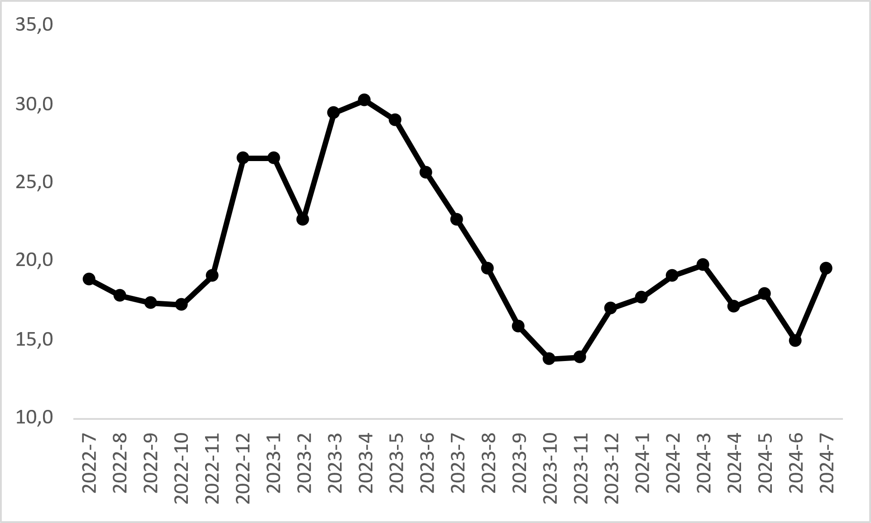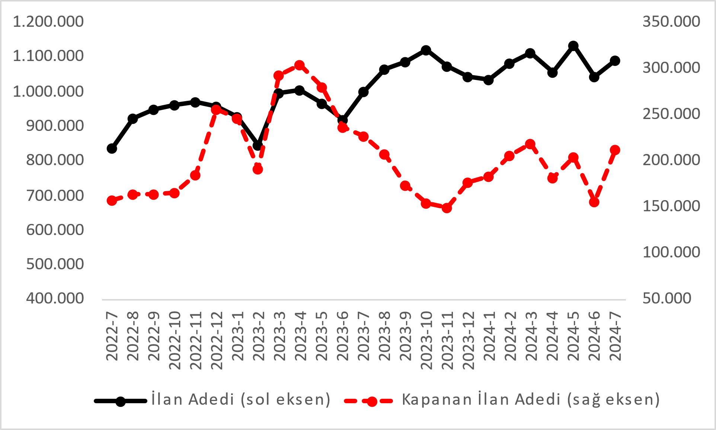

Kaynak: sahibinden.com, Betam

1. **Kapatılan ilanların yaşam sürelerine göre analiz**

**Satılık otomobillerin kapatılan ilan yaşı uzadı**

Satılık otomobil kapatılan ilan yaşı[11] ilgili ayda kullanıcı tarafından kapatılan satılık otomobil ilanlarının yayında kalma sürelerini toplar ve o ay kullanıcı tarafından kapatılan tekil ilan sayısına böler. Dolayısıyla bu sayı bir ilanın ortalama kaç gün yayında kaldığını göstermektedir. Satılık otomobil kapatılan ilan yaşı, satılmak istenen otomobillerin ne kadar kolay ya da zor satıldığının bir diğer ölçütü olarak düşünülmelidir. Bu göstergenin artması otomobilleri daha uzun süre ilanda kaldıklarını ve daha zor ya da yavaş satıldıklarına işaret ederken tersi durumda da otomobillerin daha kolay ya da hızlı satıldıklarını göstermektedir.

**Şekil 10: Satılık otomobil kapatılan ilan yaşı (Gün)**

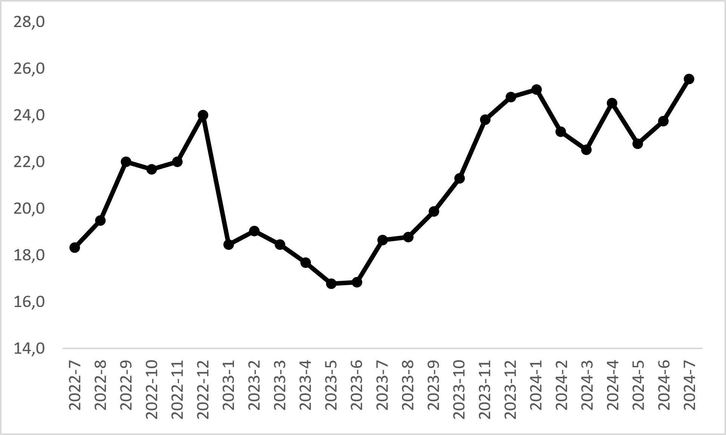

Kaynak: sahibinden.com, Betam

Şekil 10 kapatılan ilan yaşını göstermektedir. Otomobil piyasasının bir diğer canlılık göstergesi olan kapatılan ilan yaşı geçen ay olduğu gibi uzamıştır. 2024 temmuz verilerine göre kapatılan ilan yaşı bir önceki aya kıyasla 1,8 gün uzayarak 25,6 gün olmuştur.

**Açıklamalar Kutusu**

|  |  |
| --- | --- |
| **Gösterge** | **Açıklama** |
| **Ortalama otomobil fiyatı** | Bu fiyat seviyesini hesaplamak için tüm vasıta fiyat verileri elde edildikten sonra iki aşamalı bir veri temizliği yapılmaktadır. İlk aşamada verinin en yüksek ve en düşük fiyata sahip %1’lik kısmı veri setinden çıkarılmıştır. İkinci aşamada ise kalan veri seti içerisinde her araç için marka, model, model yılı özelinde aykırı fiyatlar "çeyrekler arası açıklık" yöntemiyle tespit edilerek çıkarılmıştır. Veri setinde kalan gözlemlerin ortalaması alınarak genel fiyat seviyesi hesaplanmaktadır. |
| **Araç sınıfına göre otomobil fiyatı** | Bu fiyat seviyelerini hesaplamak için tüm vasıta fiyat verileri elde edildikten sonra her bir segment türü için (B, C, D ve E) iki aşamalı bir veri temizliği yapılmaktadır. İlk aşamada verinin en yüksek ve en düşük fiyata sahip %1’lik kısmı veri setinden çıkarılmıştır. İkinci aşamada ise kalan veri seti içerisinde her araç için marka, model, model yılı özelinde aykırı fiyatlar "çeyrekler arası açıklık" yöntemiyle tespit edilerek çıkarılmıştır. Veri setinde kalan gözlemlerin ortalaması alınarak her bir segment için ortalama fiyat hesaplanmaktadır. |
| **Yaş grubuna göre otomobil fiyatı** | Bu fiyat seviyelerini hesaplamak için tüm vasıta fiyat verileri elde edildikten sonra her bir yaş kategorisi için (0-3 yaş, 4-6 yaş, 7-9 yaş, 10-14 yaş, 15-19 yaş ve 20+ yaş) iki aşamalı bir veri temizliği yapılmaktadır. İlk aşamada verinin en yüksek ve en düşük fiyata sahip %1’lik kısmı veri setinden çıkarılmıştır. İkinci aşamada ise kalan veri seti içerisinde her araç için marka, model, model yılı özelinde aykırı fiyatlar "çeyrekler arası açıklık" yöntemiyle tespit edilerek çıkarılmıştır. Veri setinde kalan gözlemlerin ortalaması alınarak her bir yaş kategorisi için ortalama fiyat hesaplanmaktadır. |
| **Yakıt türüne göre otomobil fiyatı** | Bu fiyat seviyelerini hesaplamak için tüm vasıta fiyat verileri elde edildikten sonra her bir yakıt türü için (Benzin, Benzin & LPG, Dizel, Hybrid ve Elektrikli) iki aşamalı bir veri temizliği yapılmaktadır. İlk aşamada verinin en yüksek ve en düşük fiyata sahip %1’lik kısmı veri setinden çıkarılmıştır. İkinci aşamada ise kalan veri seti içerisinde her araç için marka, model, model yılı özelinde aykırı fiyatlar "çeyrekler arası açıklık" yöntemiyle tespit edilerek çıkarılmıştır. Veri setinde kalan gözlemlerin ortalaması alınarak her bir yakıt türü için ortalama fiyat hesaplanmaktadır. |
| **Satılık adet** | Ayın herhangi bir günü yayında olan tüm satılık vasıta ilanları sayısıdır.  İlan sayıları tekilleştirilmiştir. |
| **Satılan/Top. Satılık** | Pay:(Satılık) Kullanıcının kendi isteği ile o ay kapatılan ilan sayısı * (1- o ayki satılık vasıta kategorisindeki “ilan satmaktan vazgeçtim yüzdesi”)  Not: Otomatik kapatılan ilanlar (süresi dolan) dahil edilmemiştir. Kullanıcının kapattığı ilanlarda ise kullanıcılara ilanı neden kapattıklarına ilişkin bir anket yapılmaktadır. Bu anketin cevapları “sahibinden.com aracılığı ile sattım”, “sahibinden.com dışında sattım” ve “satmaktan vazgeçtim”dir. Bu ankete cevaplayanların sayısından “satmaktan vazgeçtim” seçilmiş olanlar düşülmüştür. Burada elde edilen sayı satılan vasıta sayısının bir göstergesi olmaktadır.  Payda: Ayın herhangi bir günü yayında olan tüm satılık vasıta ilanları sayılmaktadır. |
| **Satılık otomobil -Kapatılan ilan yaşı (gün)** | İlgili ayda kullanıcı tarafından kapatılmış satılık vasıta ilanlarının (hala kapalı olmalı) yayında kaldığı gün sayısı toplamı/ tekil ilan sayısı (kullanıcı tarafından kapatılan). Örneklem oluşturulurken “çeyrekler arası açıklık” yöntemi kullanılmaktadır. |

*İşbu rapor; sahibinden.com’da Vasıta kategorisindeki ilan verenlerin ilanlarda belirttiği bilgilere dayanarak,Bahçeşehir Üniversitesi Ekonomik ve Toplumsal Araştırmalar Merkezi – Betam ile yapılan işbirliği sonucunda hazırlanmıştır. Rapor içeriğinin doğruluğu ve güncelliği konusunda sahibinden.com’un ve BETAM’ın herhangi bir sorumluluğu bulunmamaktadır.*

1. Raporda otomobil, binek araçlar, SUV ve arazi araçlarının verileri kullanılmaktadır. Tutarlı bir şekilde kullanılabilir veriler 2020’den itibaren mevcuttur. Ayrıntılı açıklama için Açıklamalar Kutusuna bakınız.
2. Ayrıntılı açıklama için Açıklamalar Kutusuna bakınız.
3. Yaş gruplarına göre fiyatlar hesaplanırken A ve F sınıflarındaki araçlar da örneklemde tutulmuştur.
4. Ayrıntılı açıklama için kutu açıklamalara bakınız.
5. Yaş gruplarına göre fiyatlar hesaplanırken A ve F sınıflarındaki araçlar da örneklemde tutulmuştur.
6. Ayrıntılı açıklama için kutu açıklamalara bakınız.
7. Ayrıntılı açıklama için kutu açıklamalara bakınız.
8. Yakıt türüne göre fiyatlar hesaplanırken A ve F segmentindeki araçlar örneklemde tutulmuştur.
9. İlan sayısı ilgili ayda aktif olan veya kapatılan ilanları temsil etmektedir.
10. Ayrıntılar için Açıklamalar Kutusuna bakınız.
11. Ayrıntılar için Açıklamalar Kutusuna bakınız.